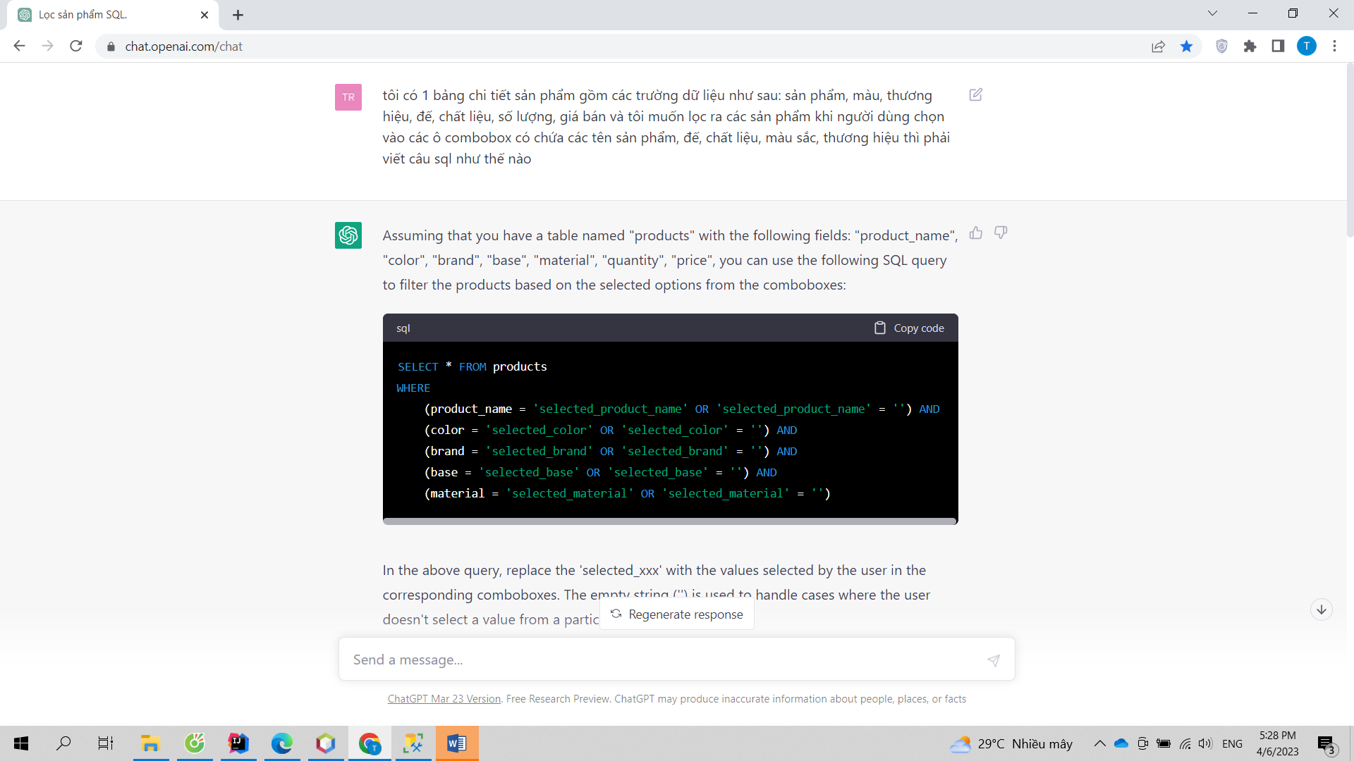

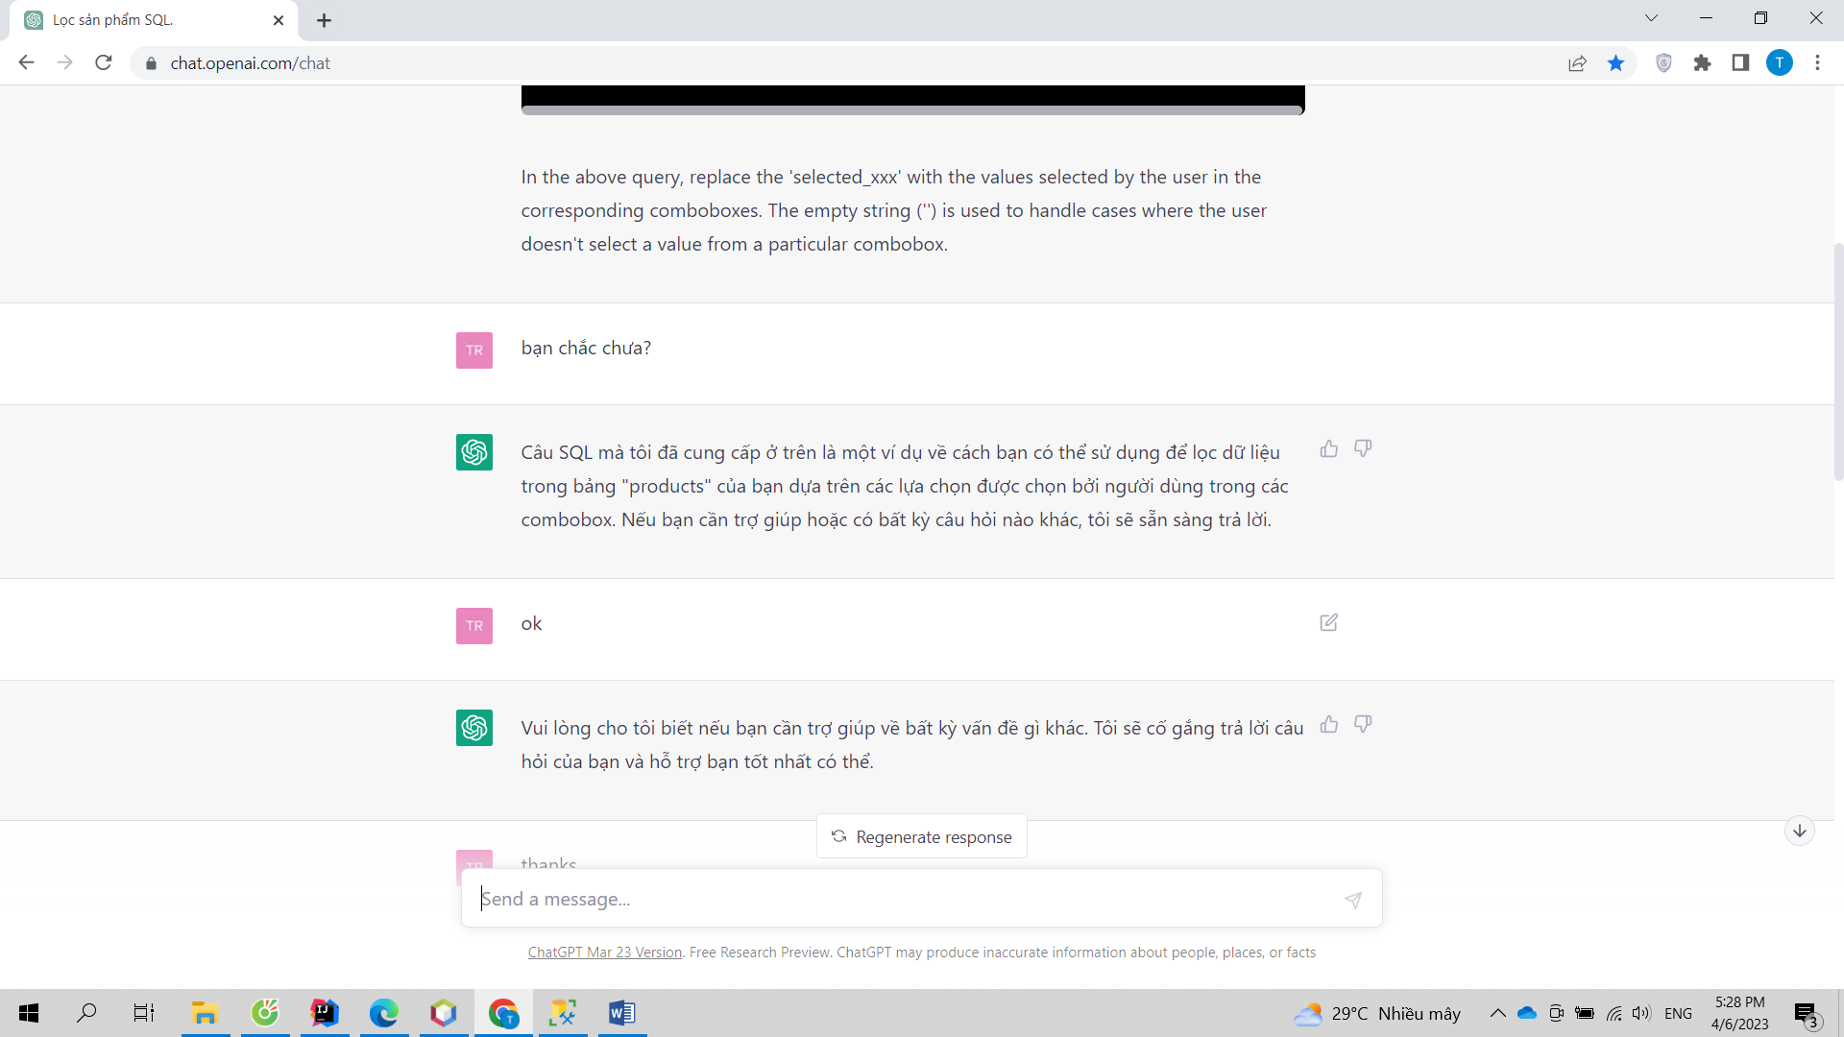

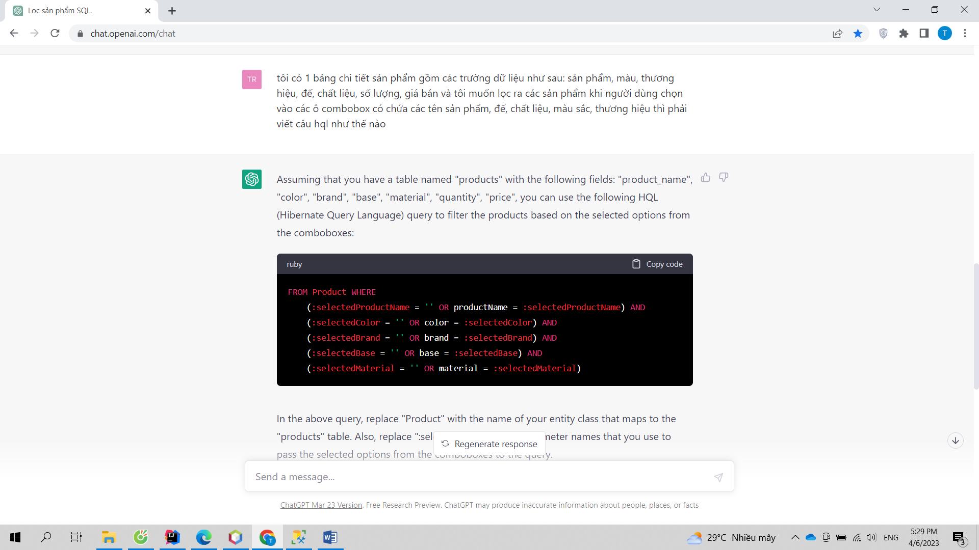

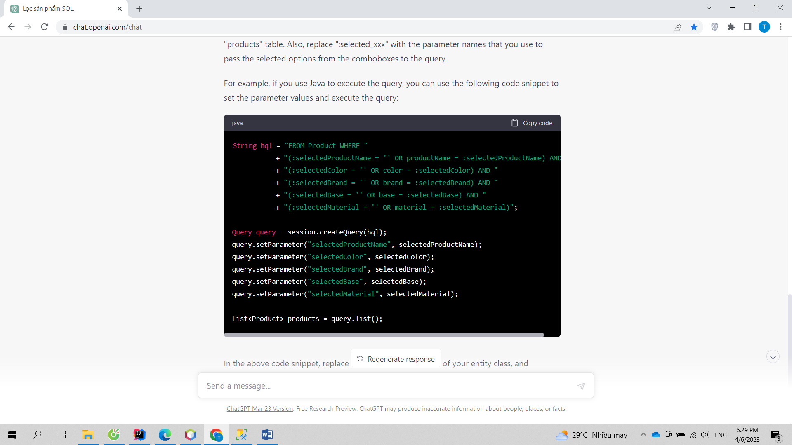

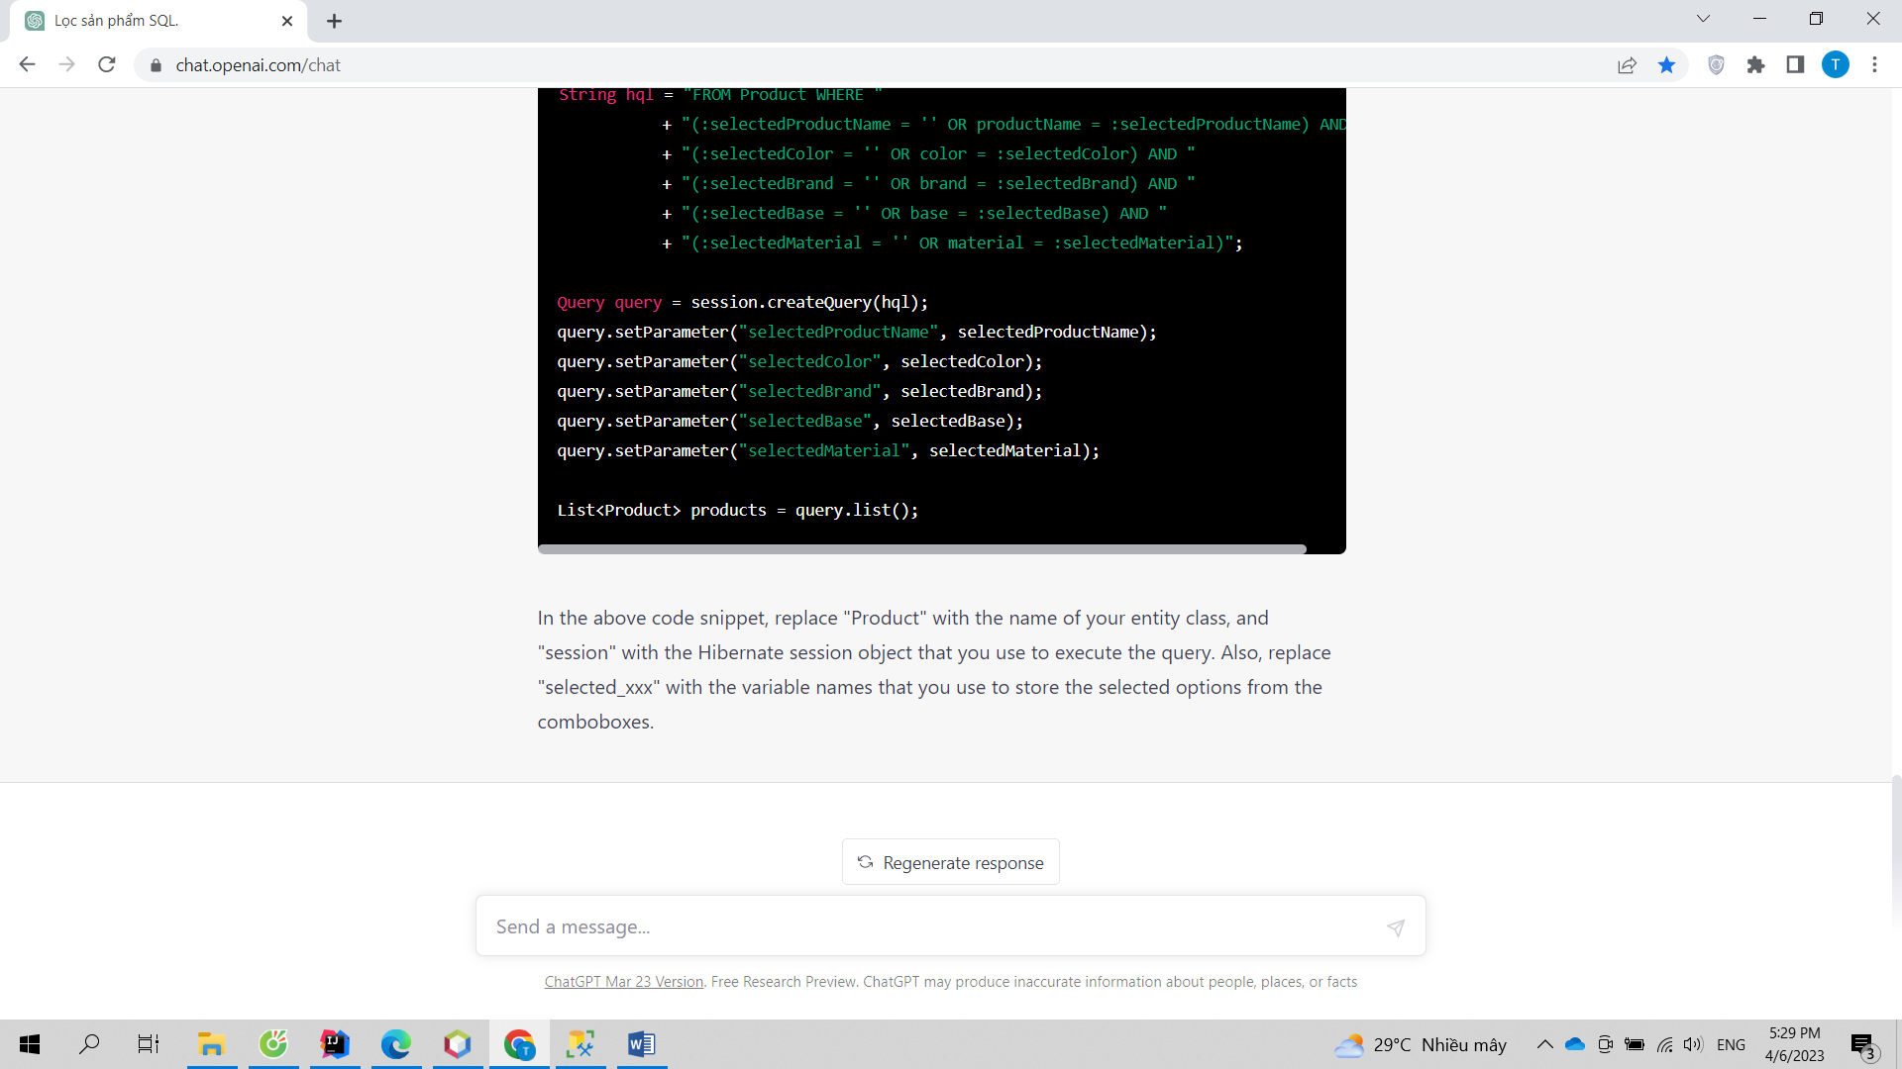

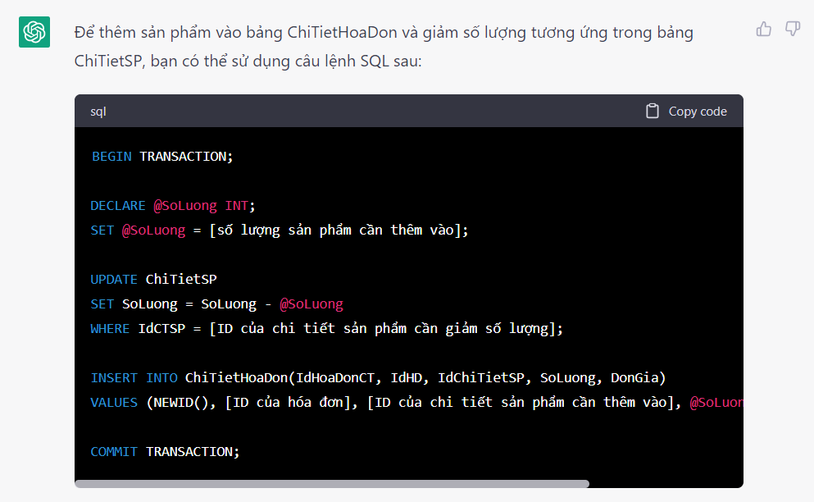

BEGIN TRANSACTION;

DECLARE @SoLuong INT;

SET @SoLuong = [số lượng sản phẩm cần thêm vào];

UPDATE ChiTietSP

SET SoLuong = SoLuong - @SoLuong

WHERE IdCTSP = [ID của chi tiết sản phẩm cần giảm số lượng];

INSERT INTO ChiTietHoaDon(IdHoaDonCT, IdHD, IdChiTietSP, SoLuong, DonGia)

VALUES (NEWID(), [ID của hóa đơn], [ID của chi tiết sản phẩm cần thêm vào], @SoLuong, [đơn giá sản phẩm]);

COMMIT TRANSACTION;

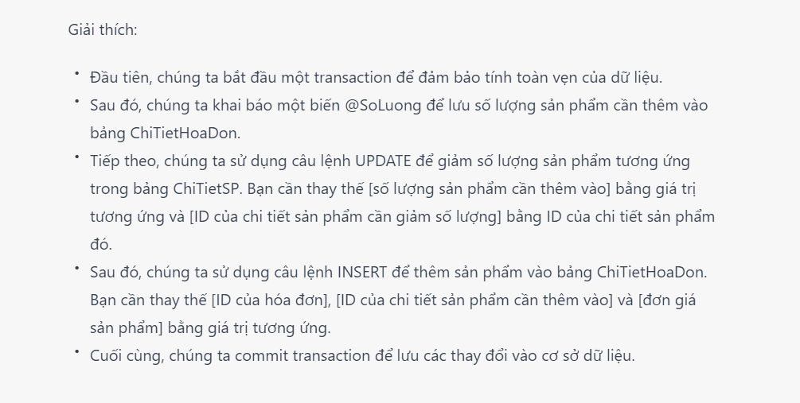

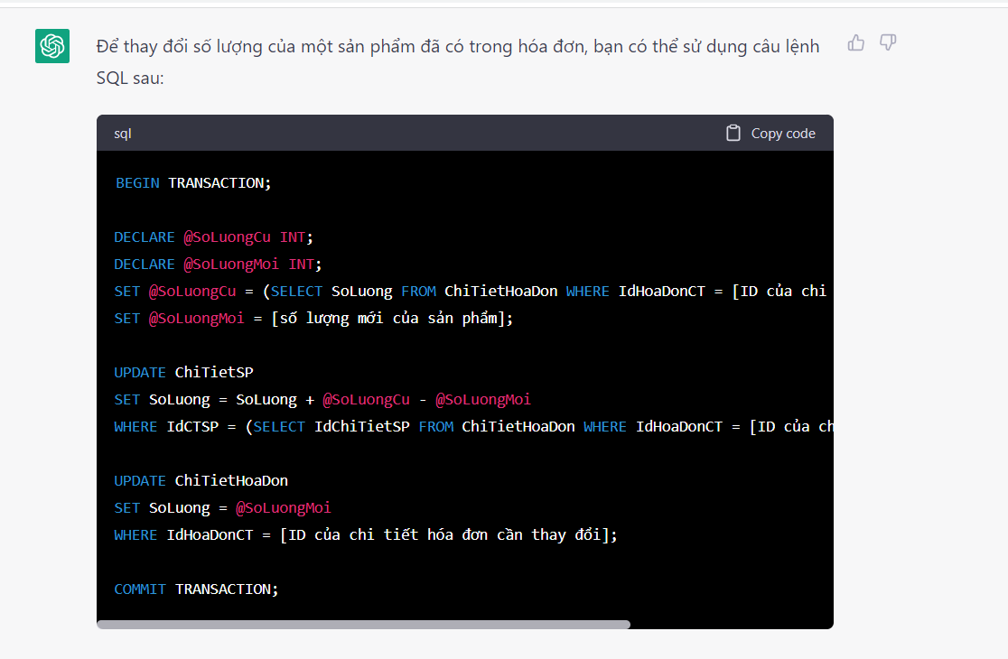

BEGIN TRANSACTION;

DECLARE @SoLuongCu INT;

DECLARE @SoLuongMoi INT;

SET @SoLuongCu = (SELECT SoLuong FROM ChiTietHoaDon WHERE IdHoaDonCT = [ID của chi tiết hóa đơn cần thay đổi]);

SET @SoLuongMoi = [số lượng mới của sản phẩm];

UPDATE ChiTietSP

SET SoLuong = SoLuong + @SoLuongCu - @SoLuongMoi

WHERE IdCTSP = (SELECT IdChiTietSP FROM ChiTietHoaDon WHERE IdHoaDonCT = [ID của chi tiết hóa đơn cần thay đổi]);

UPDATE ChiTietHoaDon

SET SoLuong = @SoLuongMoi

WHERE IdHoaDonCT = [ID của chi tiết hóa đơn cần thay đổi];

COMMIT TRANSACTION;

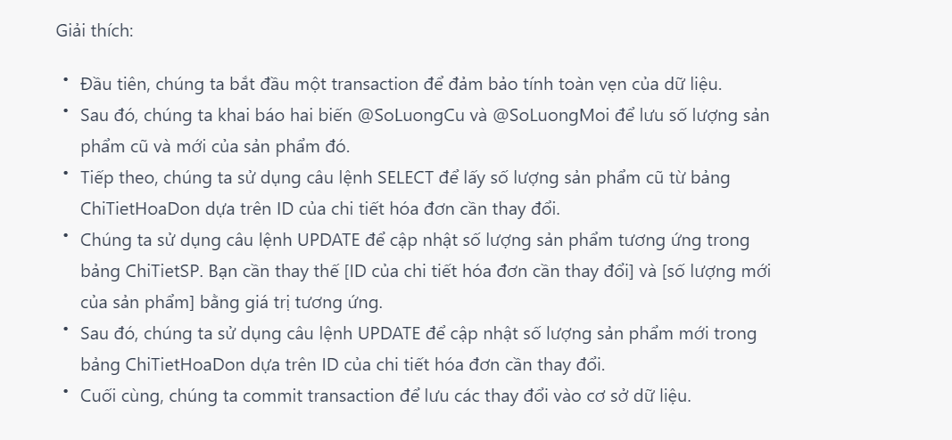

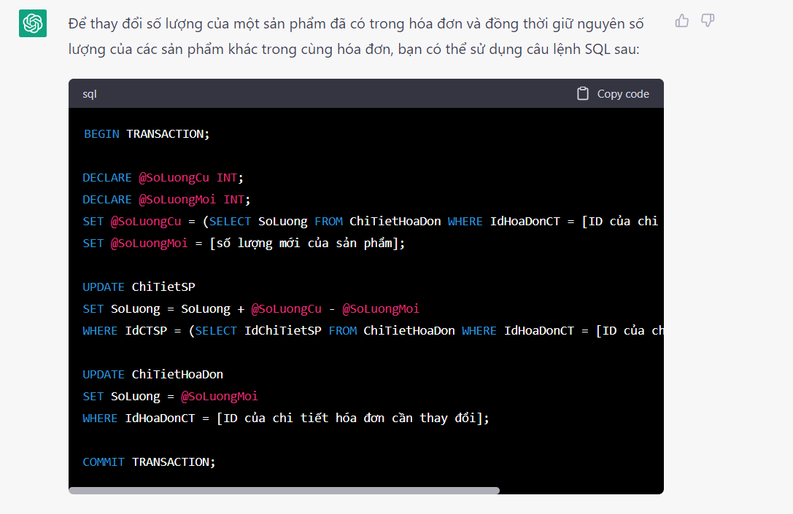

BEGIN TRANSACTION;

DECLARE @SoLuongCu INT;

DECLARE @SoLuongMoi INT;

SET @SoLuongCu = (SELECT SoLuong FROM ChiTietHoaDon WHERE IdHoaDonCT = [ID của chi tiết hóa đơn cần thay đổi]);

SET @SoLuongMoi = [số lượng mới của sản phẩm];

UPDATE ChiTietSP

SET SoLuong = SoLuong + @SoLuongCu - @SoLuongMoi

WHERE IdCTSP = (SELECT IdChiTietSP FROM ChiTietHoaDon WHERE IdHoaDonCT = [ID của chi tiết hóa đơn cần thay đổi]);

UPDATE ChiTietHoaDon

SET SoLuong = @SoLuongMoi

WHERE IdHoaDonCT = [ID của chi tiết hóa đơn cần thay đổi];

COMMIT TRANSACTION;

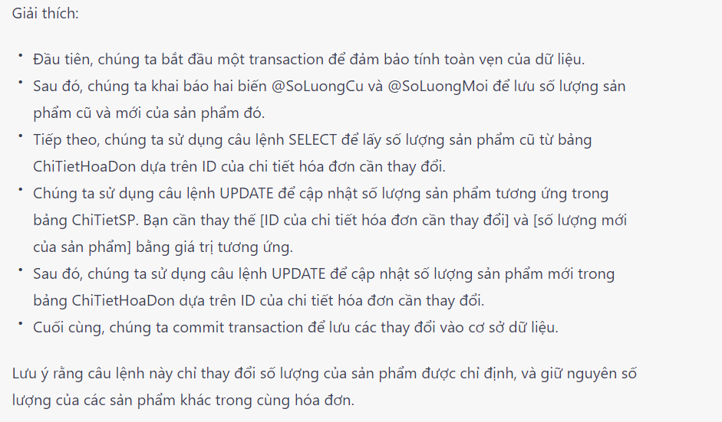

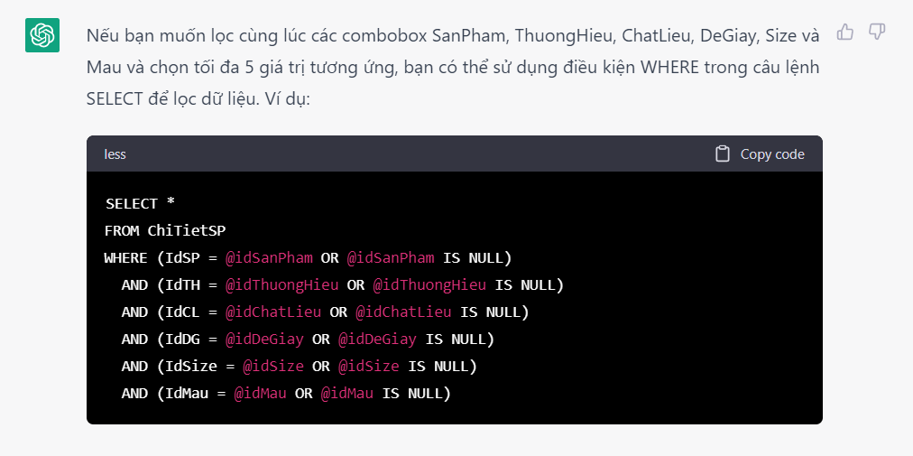

DECLARE @idSanPham UNIQUEIDENTIFIER, @idThuongHieu UNIQUEIDENTIFIER, @idChatLieu UNIQUEIDENTIFIER, @idDeGiay UNIQUEIDENTIFIER, @idSize UNIQUEIDENTIFIER, @idMau UNIQUEIDENTIFIER;

SELECT *

FROM ChiTietSP

WHERE (IdSP = @idSanPham OR @idSanPham IS NULL)

AND (IdTH = @idThuongHieu OR @idThuongHieu IS NULL)

AND (IdCL = @idChatLieu OR @idChatLieu IS NULL)

AND (IdDG = @idDeGiay OR @idDeGiay IS NULL)

AND (IdSize = @idSize OR @idSize IS NULL)

AND (IdMau = @idMau OR @idMau IS NULL)

CREATE TABLE ChiTietSP( IdCTSP UNIQUEIDENTIFIER PRIMARY KEY DEFAULT NEWID(), IdSP UNIQUEIDENTIFIER, IdTH UNIQUEIDENTIFIER, IdCL UNIQUEIDENTIFIER, IdDG UNIQUEIDENTIFIER, IdSize UNIQUEIDENTIFIER, IdMau UNIQUEIDENTIFIER, SoLuong INT, DonGia Decimal(20,0) DEFAULT 0, TrongLuong int , TrangThai int, /*0: hết , 1: còn hàng*/ ) CREATE TABLE ChiTietHoaDon( IdHoaDonCT UNIQUEIDENTIFIER, IdHD UNIQUEIDENTIFIER, IdChiTietSP UNIQUEIDENTIFIER, SoLuong INT, DonGia DECIMAL(20,0) DEFAULT 0, CONSTRAINT PK_HoaDonCT PRIMARY KEY (IdHoaDonCT), CONSTRAINT FK1 FOREIGN KEY(IdHD) REFERENCES HoaDon(IdHD), CONSTRAINT FK2 FOREIGN KEY(IdChiTietSP) REFERENCES ChiTietSP(IdCTSP), ) GO làm sao để viết câu lệnh sql để thêm sản phẩm vào bảng ChiTietHoaDon mà khi thêm số lượng thì ở bảng ChiTietSP mất đi số lượng tương ứng

Để thêm sản phẩm vào bảng ChiTietHoaDon và giảm số lượng tương ứng trong bảng ChiTietSP, bạn có thể sử dụng một câu lệnh SQL dạng giao dịch (transaction). Sau đó, sử dụng các lệnh UPDATE để cập nhật số lượng trong bảng ChiTietSP và thêm chi tiết hóa đơn vào bảng ChiTietHoaDon. Câu lệnh SQL có thể được viết như sau:

BEGIN TRANSACTION;

-- Lấy số lượng hiện tại của sản phẩm trong bảng ChiTietSP DECLARE @SoLuong INT; SELECT @SoLuong = SoLuong FROM ChiTietSP WHERE IdCTSP = 'ID_CUA_SAN_PHAM';

-- Kiểm tra xem số lượng sản phẩm đủ để thêm vào bảng ChiTietHoaDon không IF @SoLuong >= 'SO_LUONG_SAN_PHAM_CAN_THEM' BEGIN -- Giảm số lượng sản phẩm trong bảng ChiTietSP UPDATE ChiTietSP SET SoLuong = @SoLuong - 'SO_LUONG_SAN_PHAM_CAN_THEM' WHERE IdCTSP = 'ID_CUA_SAN_PHAM';

-- Thêm chi tiết hóa đơn vào bảng ChiTietHoaDon INSERT INTO ChiTietHoaDon(IdHoaDonCT, IdHD, IdChiTietSP, SoLuong, DonGia) VALUES('ID_CHI_TIET_HOA_DON', 'ID_HOA_DON', 'ID_CUA_SAN_PHAM', 'SO_LUONG_SAN_PHAM_CAN_THEM', 'DON_GIA_SAN_PHAM');

END ELSE BEGIN -- Số lượng sản phẩm không đủ để thêm vào bảng ChiTietHoaDon RAISERROR('Sản phẩm không đủ để thêm vào hóa đơn', 16, 1); END;

COMMIT TRANSACTION;

Trong đó:

* 'ID_CUA_SAN_PHAM': là ID của sản phẩm cần thêm vào bảng ChiTietHoaDon và cần giảm số lượng tương ứng trong bảng ChiTietSP.
* 'SO_LUONG_SAN_PHAM_CAN_THEM': là số lượng sản phẩm cần thêm vào bảng ChiTietHoaDon.
* 'ID_CHI_TIET_HOA_DON': là ID của chi tiết hóa đơn mới được thêm vào bảng ChiTietHoaDon.
* 'ID_HOA_DON': là ID của hóa đơn tương ứng với chi tiết hóa đơn được thêm vào bảng ChiTietHoaDon.
* 'DON_GIA_SAN_PHAM': là đơn giá của sản phẩm cần thêm vào bảng ChiTietHoaDon.